El presente reporte ejecutivo tiene como propósito analizar el comportamiento de la seguridad en Bogotá a partir de información relacionada con hurtos a personas y llamadas realizadas a la línea de emergencias 123. Mediante el uso de visualizaciones interactivas y análisis estadístico, se identifican patrones territoriales, temporales y operativos que permiten comprender las dinámicas de incidencia delictiva y la respuesta ciudadana frente a situaciones de inseguridad.
A lo largo del informe se presentan indicadores clave, zonas prioritarias, tendencias temporales y relaciones entre variables de seguridad, con el fin de apoyar la toma de decisiones y la formulación de estrategias orientadas al fortalecimiento de la prevención, vigilancia y asignación eficiente de recursos en la ciudad. Las visualizaciones desarrolladas permiten transformar grandes volúmenes de datos en información clara y útil para el análisis estratégico de la seguridad urbana.

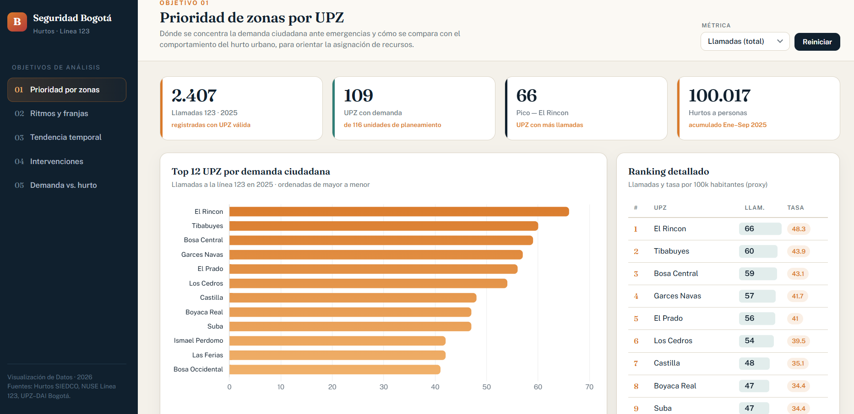
La visualización presenta un análisis territorial de la demanda ciudadana relacionada con seguridad en Bogotá, mostrando las UPZ con mayor número de llamadas registradas a la línea 123 durante 2025. A través de indicadores clave y un ranking comparativo, se identifican zonas prioritarias como El Rincón, Tibabuyes y Bosa Central, las cuales concentran los niveles más altos de reportes ciudadanos. Además, el panel resume variables estratégicas como el total de hurtos a personas, la cantidad de UPZ analizadas y la zona con mayor incidencia. Esta información permite reconocer áreas críticas para la focalización de recursos, fortalecimiento del patrullaje y diseño de estrategias preventivas orientadas a mejorar la seguridad urbana.
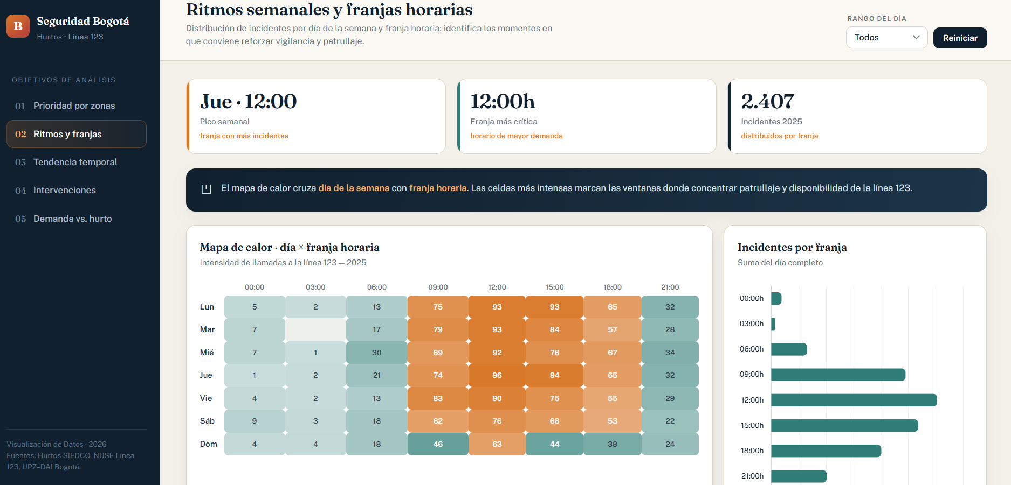
Esta visualización analiza los ritmos semanales y las franjas horarias con mayor incidencia de reportes ciudadanos relacionados con seguridad. Mediante un mapa de calor y gráficos comparativos, se identifican los momentos críticos en los que se concentra la mayor demanda a la línea 123, destacándose principalmente las horas del mediodía y la tarde, así como los días jueves, viernes y sábado. El panel permite reconocer patrones temporales en el comportamiento de los incidentes, facilitando la planificación de operativos, la asignación eficiente de recursos y el fortalecimiento de la vigilancia en los horarios de mayor riesgo para la ciudadanía.
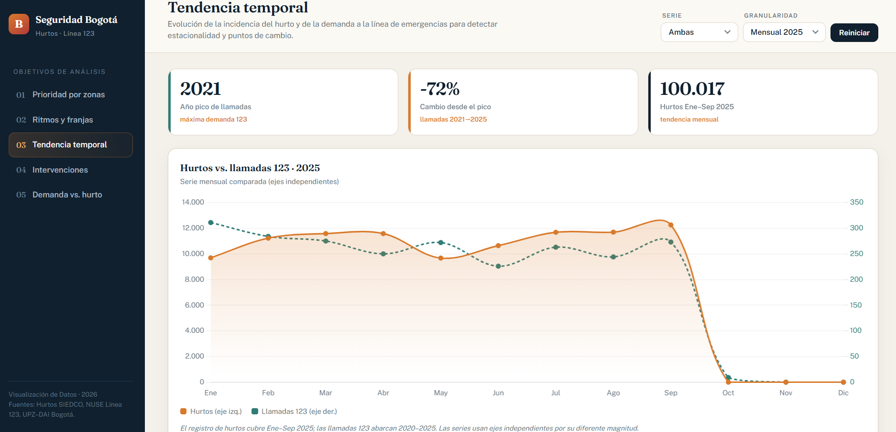
La tercera visualización presenta la tendencia temporal de los hurtos y de las llamadas realizadas a la línea 123, permitiendo analizar la evolución de los incidentes a lo largo del tiempo. A través de series mensuales y anuales, el panel evidencia los períodos con mayor concentración de casos, destacando incrementos importantes durante determinados meses de 2025 y el comportamiento histórico de las llamadas de emergencia entre 2020 y 2025. Esta información facilita la identificación de patrones de crecimiento, estacionalidad y cambios en la dinámica de seguridad de la ciudad, apoyando la toma de decisiones estratégicas y la planeación de intervenciones preventivas.
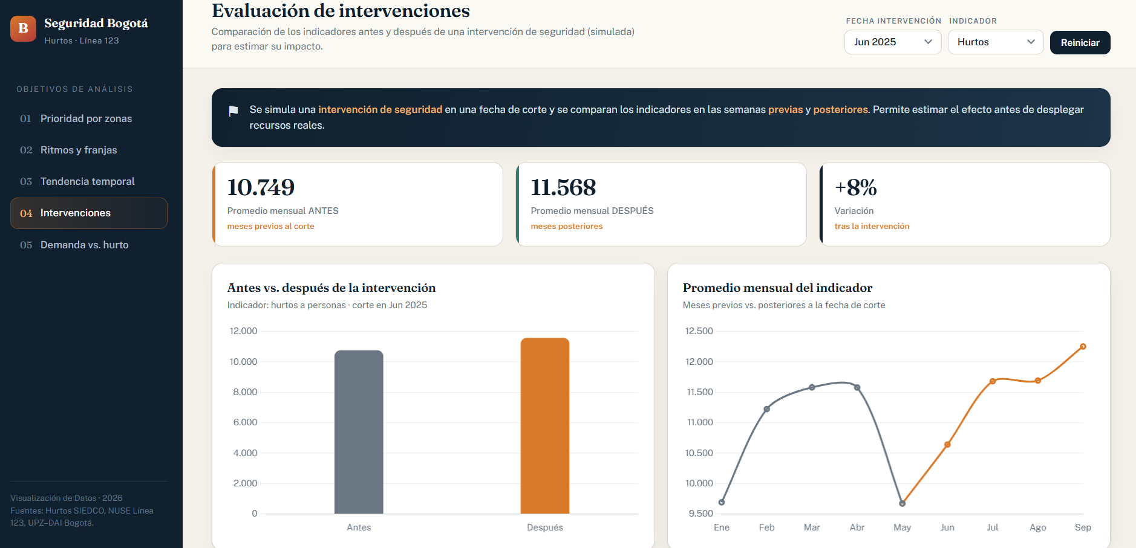
La cuarta visualización está orientada a la evaluación de intervenciones de seguridad mediante la comparación de indicadores antes y después de una fecha de intervención simulada. El panel muestra variaciones en el promedio mensual de hurtos o llamadas a la línea 123, permitiendo medir el posible impacto de las estrategias implementadas. A través de gráficos comparativos y métricas de variación porcentual, la visualización facilita el análisis de efectividad de las acciones de seguridad y proporciona una base para ajustar operativos, fortalecer recursos institucionales y optimizar futuras intervenciones en las zonas priorizadas.
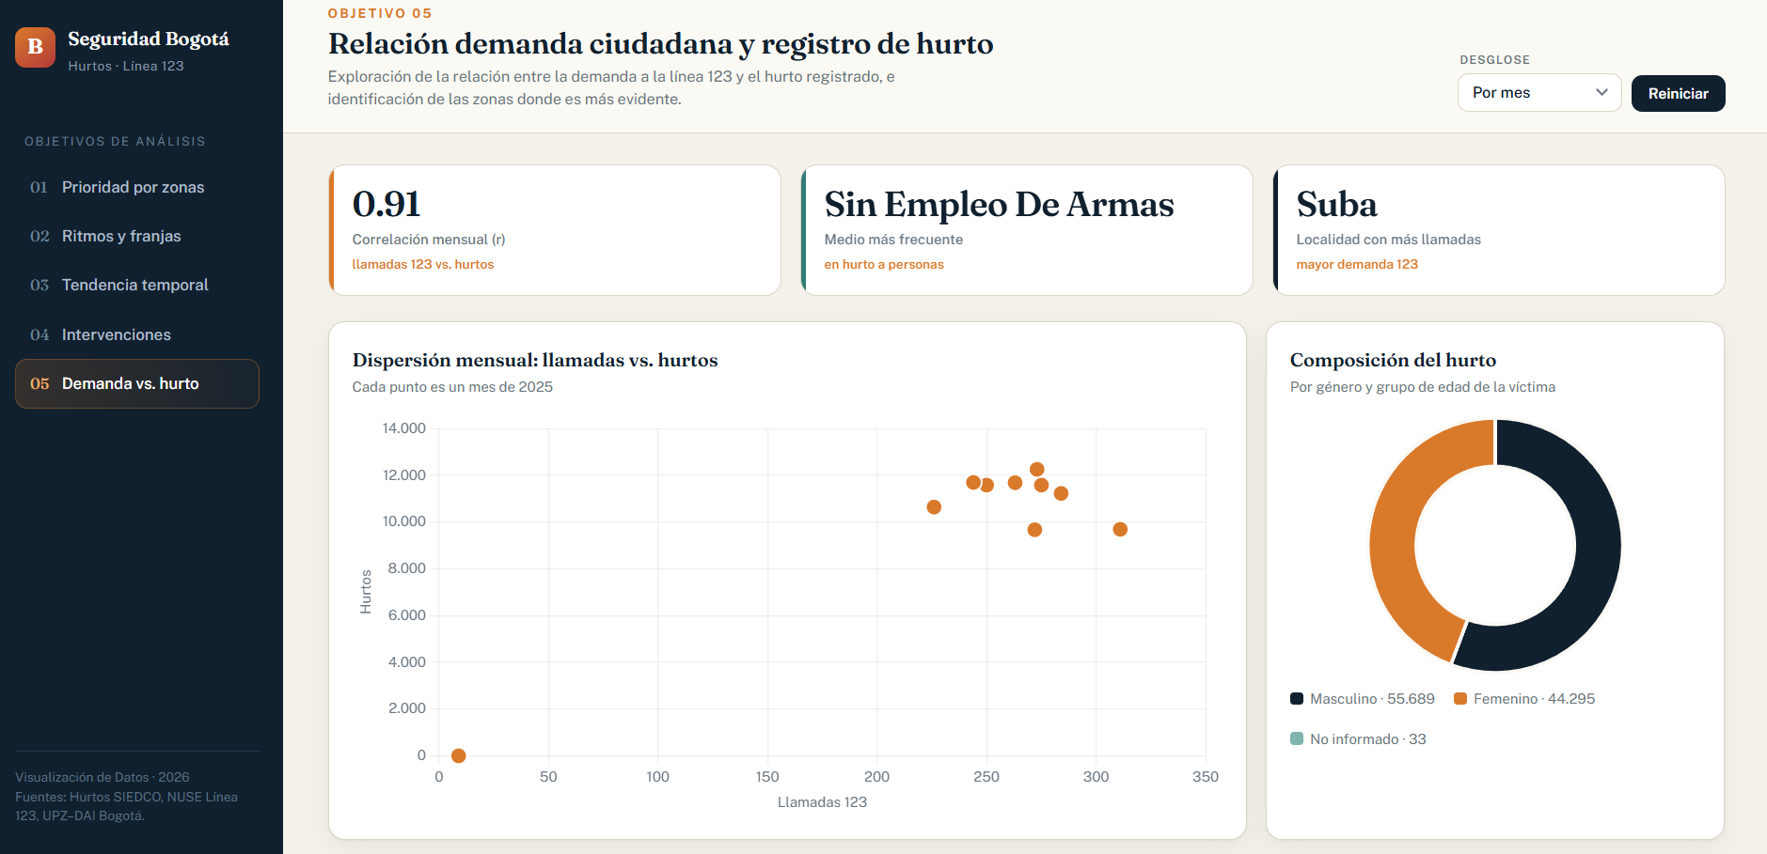
La quinta visualización analiza la relación entre las llamadas realizadas a la línea 123 y los hurtos registrados en Bogotá, permitiendo identificar cómo la percepción y respuesta ciudadana se relaciona con el comportamiento de la criminalidad. A través de gráficos de correlación, distribución por localidad y caracterización de los hurtos, el panel evidencia que existe una relación positiva entre el aumento de incidentes y el incremento de reportes ciudadanos. Además, se destacan localidades como Suba, Kennedy y Engativá por concentrar una alta demanda de atención y mayores niveles de incidencia. La visualización también permite observar características relevantes de las víctimas y de los medios utilizados en el hurto, proporcionando una visión integral para apoyar estrategias de prevención y control.

En conclusión, el análisis desarrollado permitió identificar patrones territoriales, temporales y operativos relacionados con la seguridad en Bogotá y el comportamiento de los hurtos a personas. Los resultados evidencian que ciertas localidades y UPZ concentran mayores niveles de incidentes y demanda ciudadana, especialmente en sectores como Suba, Kennedy y Engativá, lo que resalta la necesidad de focalizar recursos y estrategias de vigilancia en estas zonas.
Asimismo, se observó que los horarios de mayor incidencia se presentan principalmente entre el mediodía y la tarde, mientras que los días jueves, viernes y sábado registran los mayores niveles de actividad delictiva. Esto permite establecer criterios más eficientes para la planeación operativa y el despliegue de patrullaje preventivo.
En conjunto, las visualizaciones facilitan una comprensión integral de los datos y aportan información valiosa para el diseño de políticas públicas y estrategias de intervención urbana basadas en evidencia.

